Конспект НОД по конструированию
Тема: «Космос»

Цель: формирование представлений и расширение полученных знаний, и конструктивных навыков, умение создавать замысел и реализовывать его; продолжить учить детей создавать космические аппараты, строение жителей-роботов космического города.
Задачи:
- продолжать учить детей создавать космические аппараты, строения и жителей космического города;
- направить детей на самостоятельный поиск способов создания фантастических образов.
- развивать конструктивное воображение детей;
- развивать внимание, память, мышление;
- мелкую моторику пальцев рук;
- воспитывать аккуратность, любознательность, желание обыгрывать постройки;
- воспитывать умение работать в группе, договариваться, учитывать мнение партнёра.
- формировать умение доводить начатое дело до конца.
Предварительная работа: беседа о космосе, рассматривание иллюстраций, просмотр обучающих видео.
Оборудование: демонстрационный материал по теме «Космос», конструктор LEGO, танграм (Можно использовать геометрические фигуры из картона).
Ход.
Взрослый: У меня есть, к тебе предложение давай поприветствуем друг друга.

Игра-приветствие «Наши умные головки»

Наши умные головки
Будут думать много, ловко.
Ушки будут слушать,
Ротик четко говорить.
Ручки будут хлопать,
Ножки будут топать.
Спинки выпрямляются,
Друг другу улыбаемся.

Взрослый: Отгадай загадку:
Состоит из точек свет,
Полна горница планет.
(Космос)

Взрослый: давай вспомним, что такое космос?
Ребенок: это огромное пространство, которое окружает нашу Землю, в нем есть звезды и разные планеты.
Взрослый: сегодня мы совершим удивительное путешествие в мир космоса. Вспомни, на чем люди могут полететь в космос?
Ребенок: на ракете.
Взрослый: молодец! А скажите, пожалуйста: Кто управляет космической ракетой?
Ребенок: космонавт.
Взрослый: а куда мы полетим, ты узнаешь, отгадав загадку.
Это красная планета
По соседству с нами.
Он зимой и даже летом
Мерзнет надо льдами.
Странно, что ни говори, -
Лед не сверху, а внутри.
Ребенок: Марс
Взрослый: ты пока ещё ребёнок, но придет желанный час,
на космической ракете дружно полетим на Марс!!!
В нашей стране есть праздник, который называется День космонавтики. Отмечают его 12 апреля. Кто был первым космонавтом?
Ребенок: Ю.А.Гагарин.
Взрослый: самый первый в космосе
Летел с огромной скоростью
Отважный русский парень,
Наш космонавт Гагарин.

Часть 1 – ТАНГРАМ.

Взрослый: Юрий Гагарин полетел в космос не на самолёте, не на воздушном шаре, а на чем?
Ребенок: На ракете.
Взрослый: давай представим себя инженерами и создадим ракету с помощью конструктора тангам. У нас есть схема, которая поможет нам в этом.
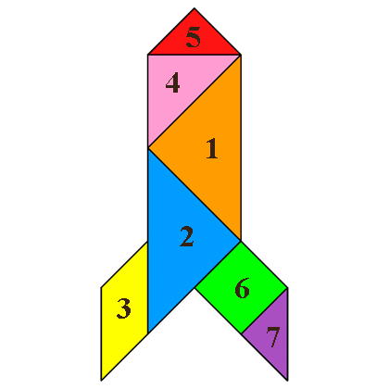
Взрослый: И так, наша ракета готова. Давай сядем в неё, пристегнёмся и полетим к неизведанной планете.
Физкультминутка «Ракета».
Раз, два – стоит ракета. (Стоят прямо руки вдоль тела)
Три, четыре – самолет. (Руки в стороны)
А потом на каждый счет.
Раз, два, три, четыре –
Руки выше, плечи шире. (Поочередно руки в стороны, вверх)
Раз, два, три, четыре –
И на месте проходили. (Ходьба на месте)

Взрослый: Мы прилетели на неизведанную планету (слайд). Теперь нужно высадиться и осмотреться. Кого мы можем встретить на неизведанной планете?
Ребенок: Инопланетян.

Часть 2 – ЛЕГО.

Взрослый: я предлагаю тебе немного пофантазировать и придумать, кто может населять нашу планету? Как могут выглядеть эти существа? Инопланетяне могут быть похожими на людей, а могут отличаться, например, количеством голов…
Подумайте, какими они могут быть? Планета неизвестная и ее жители могут выглядеть необычно.
Ты определился, как будут выглядеть ваши изобретения?
Самостоятельная работа детей. Помощь при затруднении.

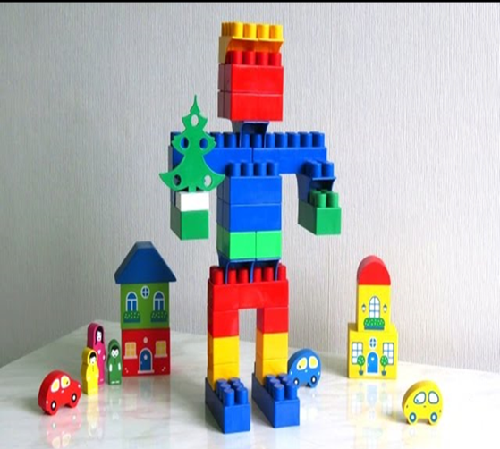

Подведение итога работы:

Взрослый: посмотри, что же случилось с нашей планетой?
Ребенок: планета стала обитаемой. На ней появились строения, космический транспорт и космические жители.
Взрослый: Давай дадим ей имя, планета далекая стала нам близкой.
Ребенок:…. (выбираем вариант, подсказываем при отсутствии приемлемого)
Взрослый: Молодец, ты хорошо постарался. Ты проявил творческую фантазию, умение. Я думаю, что впереди тебя ждет много новых открытий. А возможно ты станешь космонавом.

